双流清泰路店 刘霞 ID:5472 职务：店长
双流清泰路店 杨越 ID：6417 职务：营业员

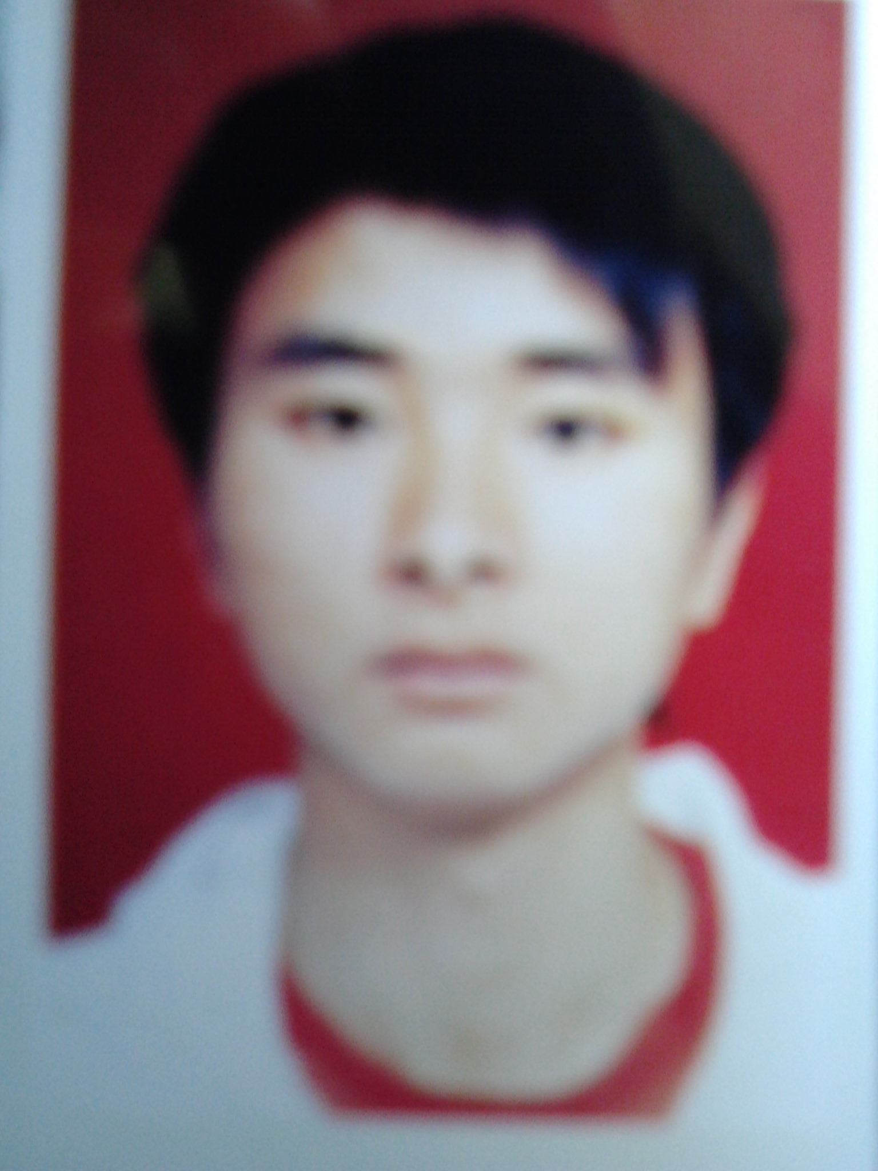双流清泰路店 张杰 ID：8135 职务：营业员
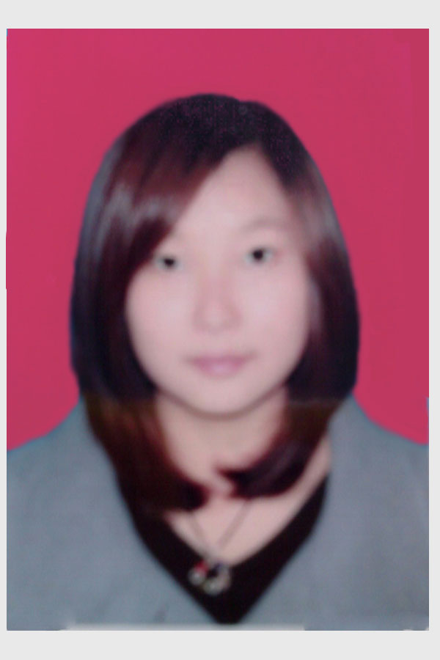双流清泰路店 杨丽娟 ID：7544 职务：营业员

